Subscribe to DeepL Pro to edit this document.
Visit www.DeepL.com/profor more information.
Návod k použití LCDM
(kapalná kvantová informační matice)
1. rozmrazte směs, dokud není tekutá.
2.Take 10 ks. Injekční stříkačky na 5 šálků nebo 3 ks. Injekční stříkačky by měly být umístěny do mrazničky a před použitím by z nich mělo být vyjmuto požadované množství. Injekční stříkačky vložte do mrazničky a před použitím z ní vyjměte potřebné množství (v závislosti na oblasti aplikace) a rozmrazte je.
DŮLEŽITÉ!!! Rozmražené LCI, které se používají, skladujte v chladničce při plusových teplotách nejdéle 3-4 dny (LCI bez konzervačních látek).
3. Udělejte si obklad z gázy nebo vatového tamponu a rovnoměrně namočte injekční stříkačku roztokem, dokud není obklad vlhký (tekutina však nesmí kapat).
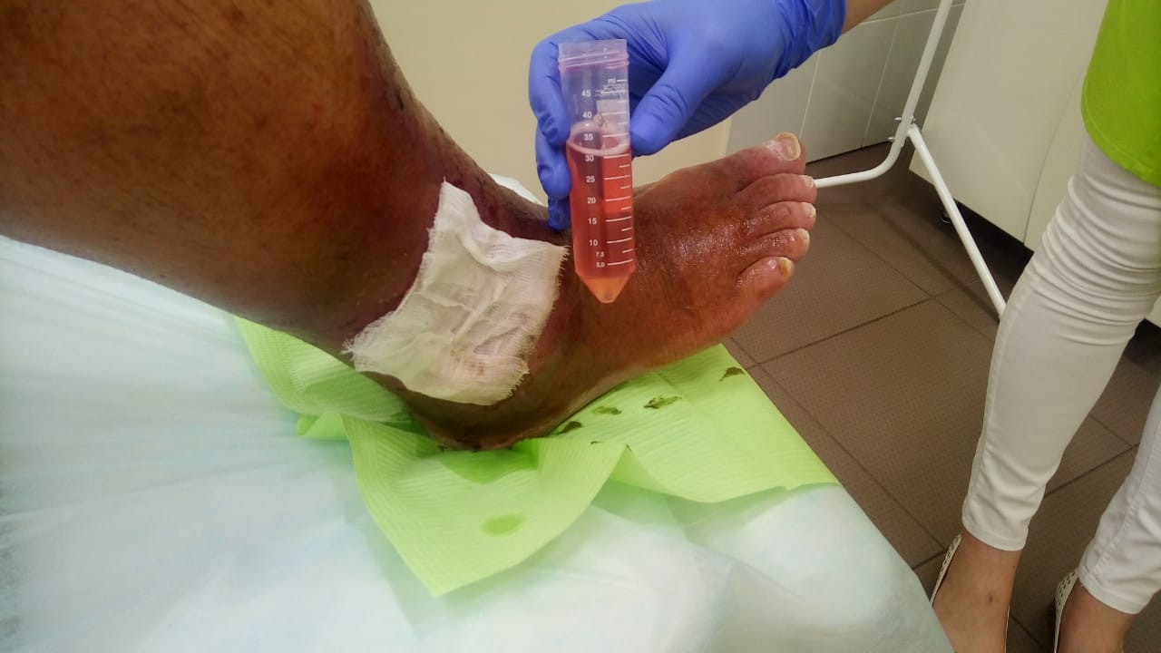
4. Přiložte obklad na požadované místo a zabalte jej do pergamenového papíru nebo strečové fólie.
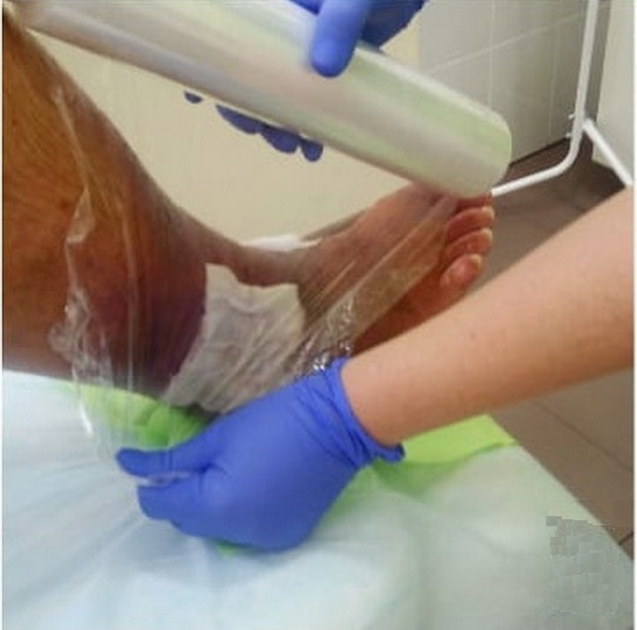

5. obklad nechte působit alespoň 2-3 hodiny. Po uplynutí této doby vyjměte kompres. Postup opakujte, dokud tkáně zcela nezgranulují. DŮLEŽITÉ: Černé nekrózy na kůži neodstraňujte mechanicky, měly by se samy odstranit obkladem. Před granulací se doporučuje ošetřit okolí rány (nekrózy) krémem Biomatrix Garyaev.
Po granulaci - doporučuje se ošetřit okolí rány (nekrózy) krémem Biomatrix Garyaev.
DŮLEŽITÉ!!! Nepoužité složení skladujte v mrazicím oddíle.

